Sommermøde for Ringsted SI



Onsdag d. 7. juni 2023 i Holbæk.

Der er bestilt bord til os på restaurant SuRi Havnevej 5, Holbæk **kl.13:30,**

Hvor vi skal have en dejlig frokost: SuRi Benedict med koldrøget laks etc.

Der er fine parkeringsmuligheder ved havnen.

Vi går fra Restauranten op til Æglageret, der er 500 m, ca 5 min til fods.

Hvis tid, kan vi som minimum se butikken med fine kunstting – og hvis mere tid evt. kælderen med museet om det gl. æglager (mod betaling af entre)

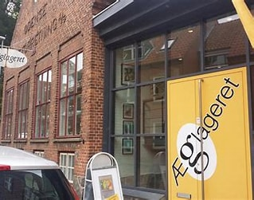

Vi skal mødes med

Mogens Christensen fra Holbæk Art

Kl.15:30

Han vil vise os rundt og fortælle om Holbæks gavlmalerier. Det tager ca.1 ½ time.

Vi har brug for, at vide hvor mange der vil og kan deltage, af hensyn til SuRi.

Så be’om tilmelding til undertegnede på mail eller telefon senest torsdag d.1.juni.

Her kan også aftales behov for samkørsel, hvem vil køre, hvem har brug for plads etc.

Mange maj hilsener

På bestyrelsens vegne

Hanne Duffy